SIMULAÇÃO COMPUTACIONAL E ANÁLISE DOS RESULTADOS
A modulação sigma-delta de primeira ordem foi implementada e analisada por meio de simulação computacional utilizando o software GNU Radio Companion (GRC), com o objetivo de verificar, de forma prática, os conceitos teóricos de sobreamostragem, quantização de 1 bit, modelagem espectral do ruído de quantização (noise shaping) e reconstrução do sinal por filtragem passa-baixas.
A topologia do sistema implementado consiste em um gerador de sinal senoidal, um bloco Python personalizado responsável pela modulação sigma-delta de primeira ordem, seguido por um filtro passa-baixas para recuperação do sinal. Blocos de visualização no domínio do tempo, da frequência e estatísticos foram utilizados para análise detalhada dos sinais em diferentes pontos do sistema.
O sinal de entrada adotado nas simulações foi uma senoide de frequência $f_{sig}=1 \text{kHz}$ e amplitude normalizada inferior à unidade, de modo a evitar saturação do integrador do modulador. Para investigar o efeito da sobreamostragem, a frequência de amostragem do sistema foi variada entre valores significativamente superiores à frequência do sinal, caracterizando diferentes razões de sobreamostragem (Oversampling Ratio – OSR).
Figura 1: Diagrama de blocos do sistema de simulação da modulação Sigma-Delta de 1ª ordem no GNU Radio Companion.
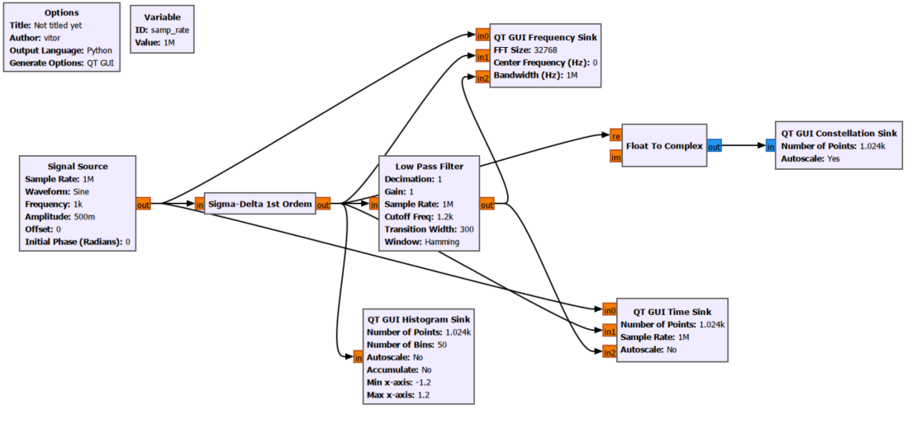
Análise no Domínio do Tempo
Inicialmente, analisou-se o comportamento dos sinais no domínio do tempo por meio do QT GUI Time Sink, conectado simultaneamente à saída do modulador sigma-delta, à saída do filtro passa-baixas e ao sinal de referência.
Figura 2: Comparação no domínio do tempo: Sinal de referência (azul), Saída do modulador (vermelho) e Sinal recuperado (verde).
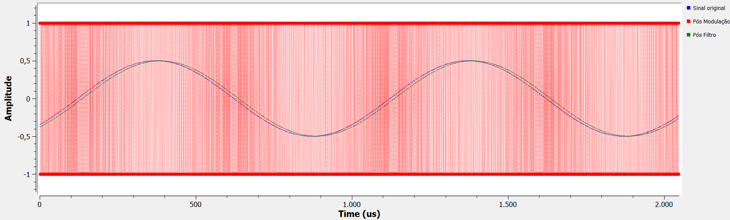
Observa-se que o sinal na saída do modulador sigma-delta apresenta uma forma de onda aparentemente triangular ou dente-de-serra, o que, à primeira vista, pode sugerir um comportamento inesperado. No entanto, esse resultado está em total concordância com a teoria da modulação sigma-delta. Diferentemente de um modulador PWM convencional, a informação do sinal não está codificada na largura de pulsos, mas sim na densidade temporal dos níveis binários (+1 e −1). A ação do integrador faz com que o erro de quantização seja acumulado ao longo do tempo, resultando em comutações mais frequentes à medida que o valor instantâneo do sinal de entrada se afasta de zero.
Figura 3: Detalhe temporal da saída do modulador evidenciando a codificação por densidade de pulsos (PDM).
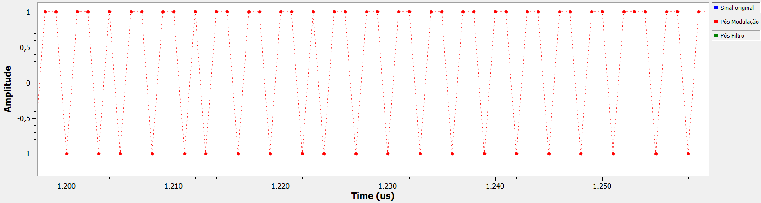
Após a filtragem passa-baixas, observa-se a recuperação de uma forma de onda senoidal suave, que se aproxima progressivamente do sinal original à medida que a taxa de amostragem é aumentada. Esse comportamento confirma, de forma prática, o papel fundamental da sobreamostragem na modulação sigma-delta, conforme previsto teoricamente. Pequenas diferenças de amplitude e um atraso de fase são observados, sendo estes efeitos diretamente associados às características do filtro empregado.
Figura 4: Detalhe temporal do sinal recuperado demonstrando a eficácia da filtragem passa-baixas.
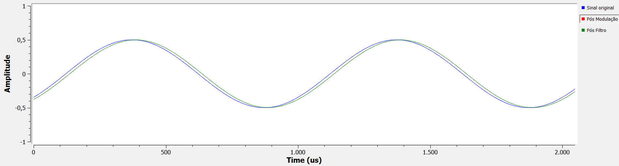

Análise Estatística do Processo de Quantização
Para avaliar o comportamento do quantizador de 1 bit, foi utilizado um Histogram Sink conectado à saída do modulador sigma-delta.
Figura 5: Histograma da saída do modulador comprovando a quantização binária (níveis +1 e -1).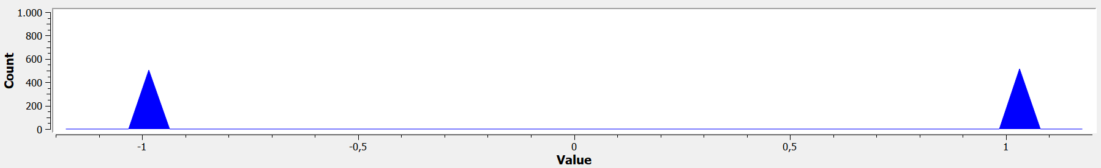
O histograma evidencia claramente a presença de apenas dois níveis discretos, correspondentes a −1 e +1. Esse resultado confirma que o modulador realiza efetivamente uma quantização de 1 bit, conforme o modelo teórico. Nota-se ainda que a frequência relativa de ocorrência de cada nível varia de acordo com o valor médio do sinal de entrada, o que está diretamente relacionado à densidade de pulsos do bitstream gerado.
Complementarmente, foi utilizada a visualização por meio de um Constellation Sink, após conversão do sinal real para complexo.
Figura 6: Diagrama de constelação do sinal modulado indicando a natureza real e binária do fluxo de dados.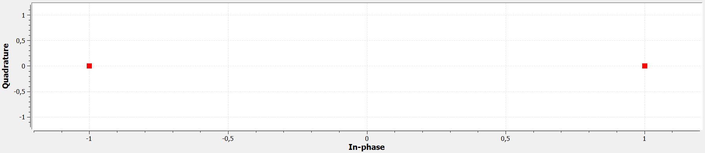
A constelação apresenta dois pontos localizados exclusivamente no eixo real, em −1 e +1, reforçando a natureza binária do sinal modulado. Embora a constelação seja uma ferramenta mais comum em sistemas digitais multiníveis, sua utilização neste contexto auxilia na verificação visual do processo de quantização.

Análise Espectral e Modelagem do Ruído de Quantização
A análise no domínio da frequência foi realizada por meio do QT GUI Frequency Sink, permitindo comparar o espectro do sinal original, da saída do modulador sigma-delta e da saída do filtro passa-baixas.
Figura 7: Espectro de magnitude do sinal de referência senoidal de 1 kHz (Fs = 1 MHz).
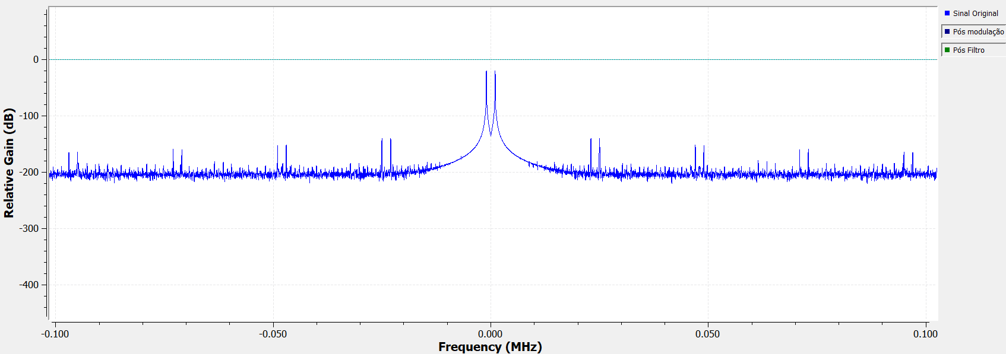
O espectro do sinal de referência apresenta um pico bem definido na frequência de 1 kHz, com piso de ruído desprezível, servindo como base para comparação com os demais sinais do sistema.
Figura 8: Espectro de magnitude da saída do modulador de 1ª ordem evidenciando o noise shaping (visão panorâmica).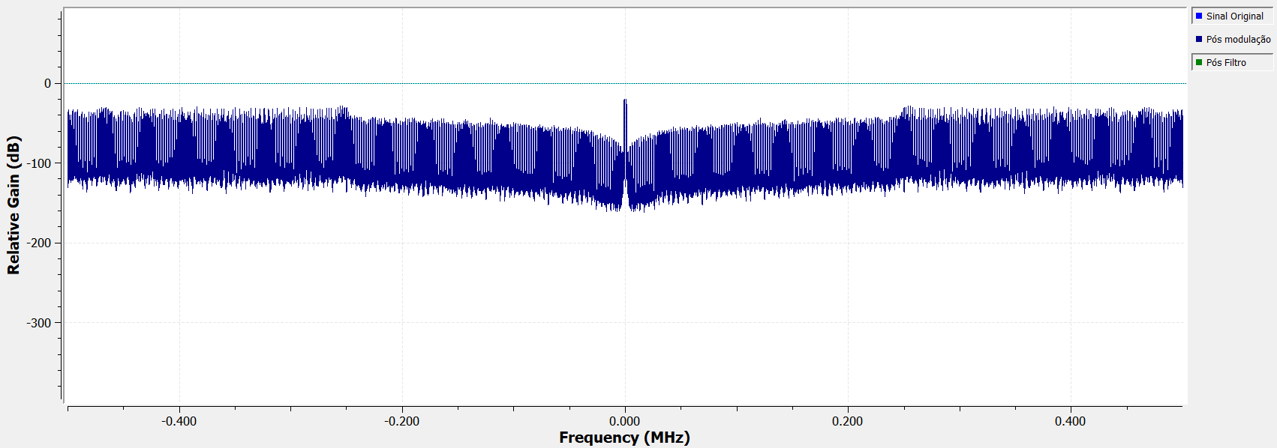
Figura 9: Zoom na banda base do espectro do sinal modulado (componente fundamental em 1 kHz e ruído de quantização).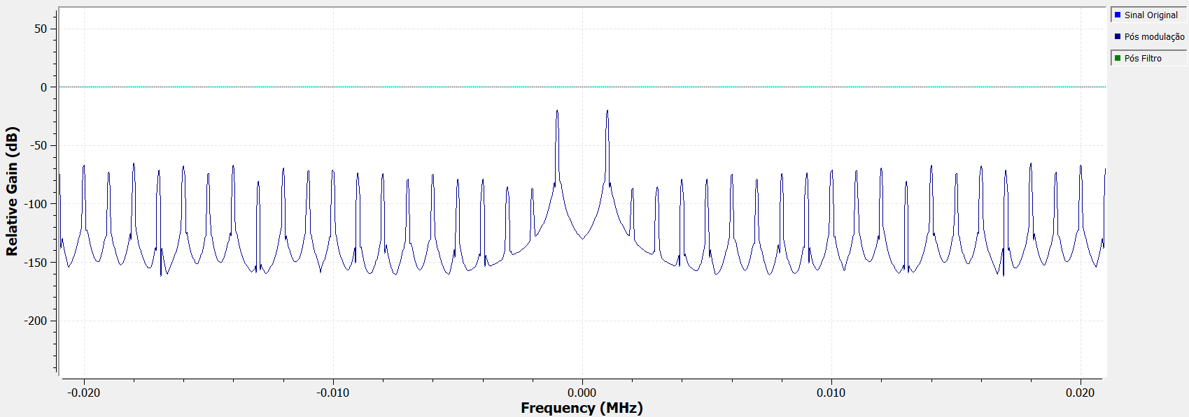
Ao analisar o espectro da saída do modulador sigma-delta, observa-se a presença do componente espectral correspondente ao sinal útil em 1 kHz, acompanhado por uma grande quantidade de ruído distribuído ao longo da banda. Contudo, diferentemente de um quantizador convencional, esse ruído não se encontra uniformemente distribuído: verifica-se um aumento progressivo da densidade espectral de ruído com a frequência, caracterizando o fenômeno de modelagem espectral do ruído (noise shaping).
Esse resultado está em total concordância com a teoria da modulação sigma-delta de primeira ordem, na qual o ruído de quantização é deslocado para altas frequências, preservando a banda de interesse com menor densidade de ruído.
Figura 10: Espectro de magnitude do sinal após filtragem de reconstrução (atenuação do ruído de alta frequência).
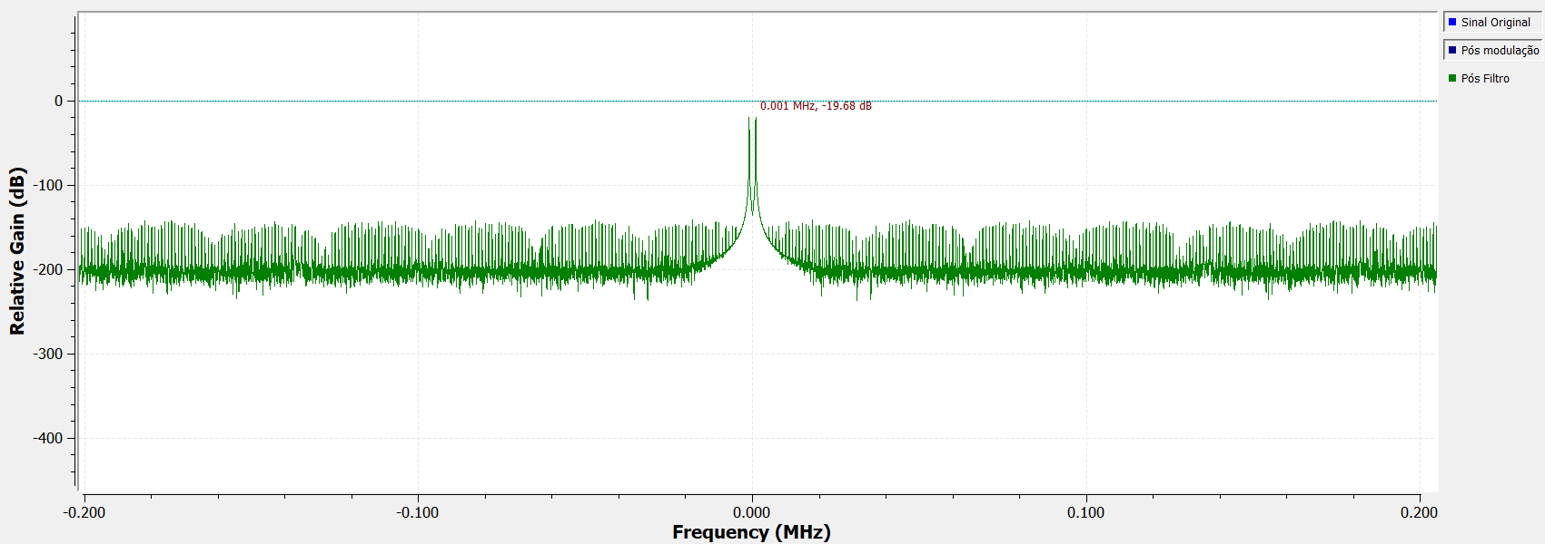
Figura 11: Zoom na banda base do sinal recuperado demonstrando a preservação da componente fundamental.
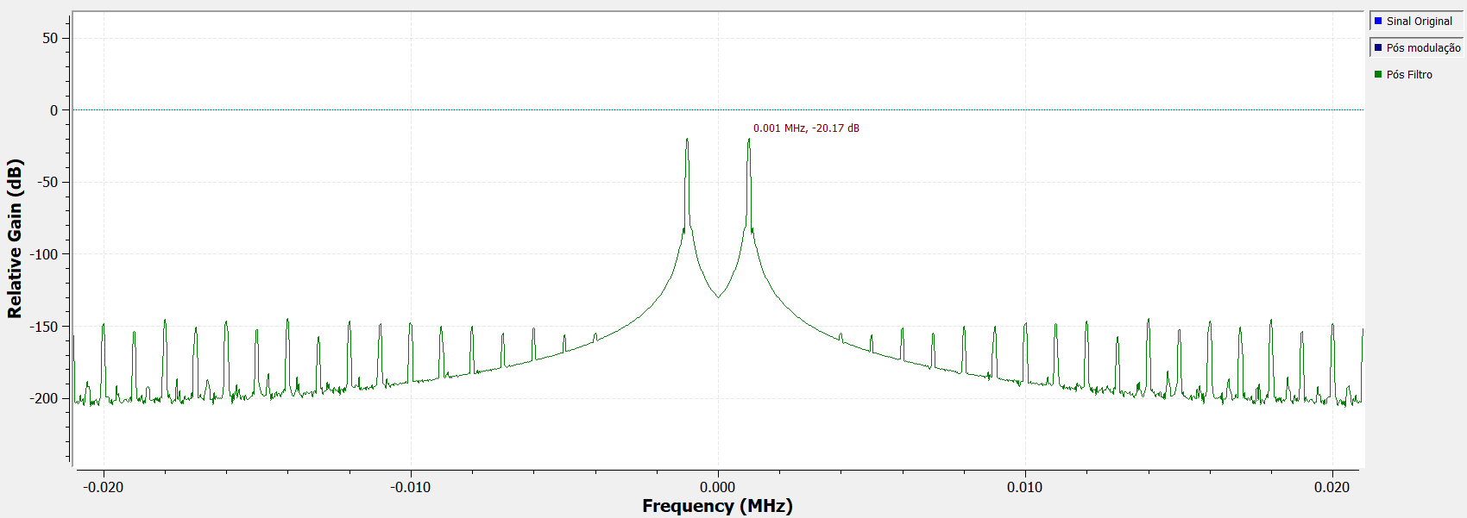
Após a aplicação do filtro passa-baixas, observa-se uma atenuação significativa do ruído de alta frequência, enquanto o componente espectral do sinal útil permanece praticamente inalterado. Como consequência, ocorre uma melhora substancial da relação sinal-ruído (SNR) na banda de interesse. Esse comportamento confirma que a combinação de sobreamostragem, modelagem do ruído e filtragem é eficaz para a recuperação do sinal original.

Influência da Taxa de Amostragem
Para avaliar o impacto da sobreamostragem, as simulações foram repetidas para diferentes frequências de amostragem, mantendo-se constante a frequência do sinal de entrada. Observou-se que, à medida que a taxa de amostragem aumenta, o espectro do ruído de quantização se espalha por uma faixa de frequência mais ampla, reduzindo sua densidade espectral na banda útil.
Figura 12: Espectro de magnitude da saída do modulador com baixa taxa de sobreamostragem (Fs = 20 kHz).
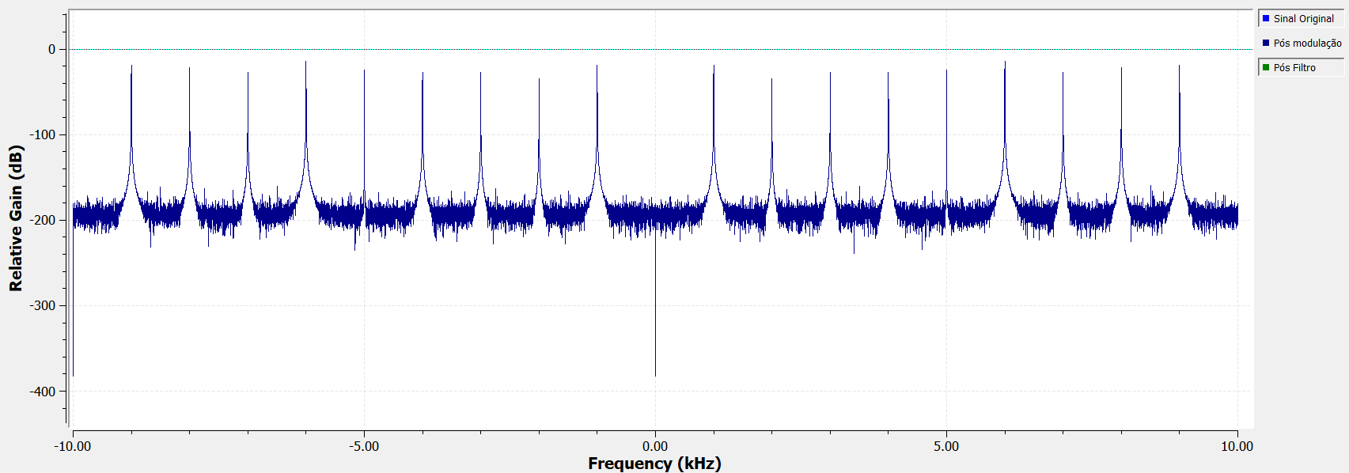

Figura 13: Espectro de magnitude da saída do modulador com taxa de amostragem intermediária (Fs = 100 kHz).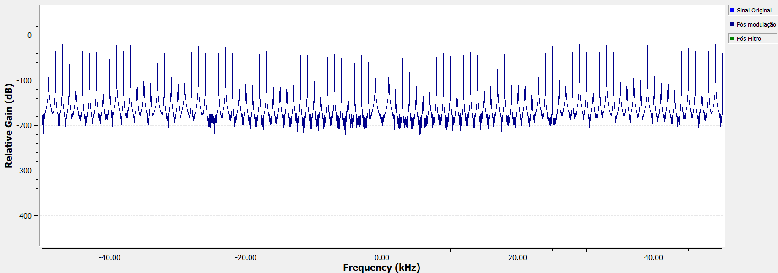
Figura 14: Detalhe da banda base para Fs = 100 kHz (presença de harmônicos visíveis). 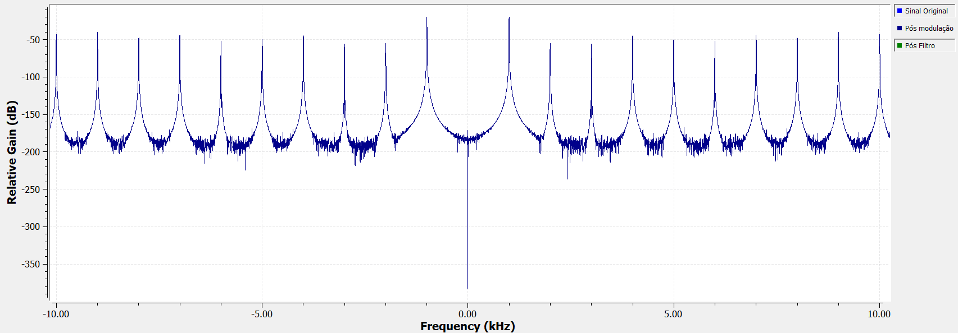
Figura 15: Espectro de magnitude da saída do modulador com alta taxa de sobreamostragem (Fs = 1 MHz).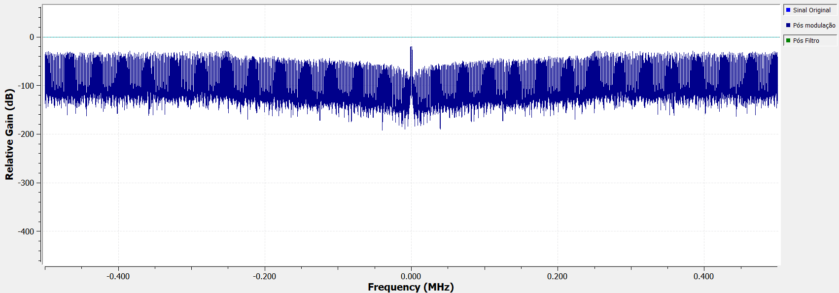
Figura 16: Detalhe da banda base para Fs = 1 MHz (redução do piso de ruído na faixa de interesse).
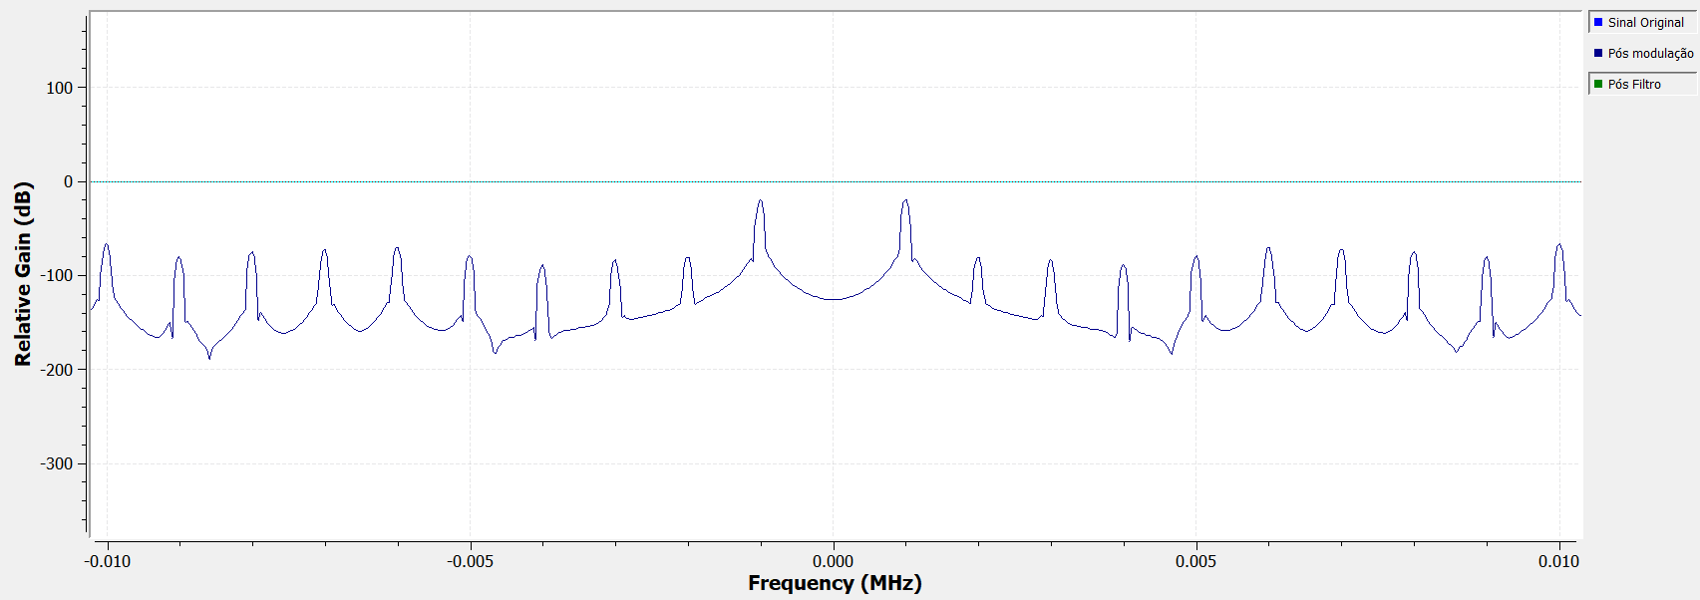
Do ponto de vista teórico, a potência total do ruído de quantização permanece aproximadamente constante, porém sua densidade espectral diminui com o aumento da frequência de amostragem. Os resultados obtidos em simulação corroboram esse comportamento, evidenciando que o aumento da OSR resulta em melhor qualidade de reconstrução do sinal após a filtragem.

Comparação entre Teoria e Simulação
De forma geral, os resultados obtidos por simulação computacional apresentam excelente concordância com os fundamentos teóricos da modulação sigma-delta. A presença de um bitstream binário, a modelagem espectral do ruído de quantização, a melhora da SNR com o aumento da taxa de amostragem e a recuperação do sinal por filtragem passa-baixas são claramente observados na prática.
Assim, a simulação confirma que a modulação sigma-delta é uma técnica eficiente para conversão analógico-digital de alta resolução, desde que associada a sobreamostragem e filtragem adequadas, validando os conceitos discutidos teoricamente ao longo do trabalho.
Modulação Sigma-Delta de Segunda Ordem – Simulação Computacional e Análise de Resultados
A implementação do modulador sigma-delta de segunda ordem foi realizada com o objetivo de intensificar o efeito de noise shaping observado no modulador de primeira ordem, buscando uma redução ainda mais significativa do ruído de quantização na banda de interesse após a filtragem de reconstrução. Estruturalmente, o modulador de segunda ordem incorpora dois integradores em cascata antes do quantizador de um bit, de modo que o erro de quantização é acumulado de forma dupla. Como consequência, a densidade espectral do ruído passa a apresentar uma inclinação aproximada de 40 dB/década, em contraste com os 20 dB/década característicos do modulador de primeira ordem, conforme previsto teoricamente.
Para a simulação, utilizou-se uma senoide de baixa frequência (1 kHz) em relação à taxa de amostragem, inicialmente fixada em 1 MHz, garantindo uma elevada razão de sobreamostragem (Oversampling Ratio – OSR). O sinal de entrada foi mantido em amplitudes reduzidas (entre 50 mV e 0,2 V), uma vez que moduladores sigma-delta de ordem superior apresentam regiões limitadas de estabilidade e são mais suscetíveis ao surgimento de limit cycles, os quais podem gerar tons espúrios e variações temporais indesejadas no espectro do sinal.
O modulador foi implementado por meio de um bloco Python contendo dois integradores em cascata, quantizador de 1 bit e realimentação do sinal quantizado. Para garantir a estabilidade do sistema, foram introduzidos termos de amortecimento (leakage) nos integradores, reduzindo a acumulação excessiva de erro ao longo do tempo. Esse recurso mostrou-se essencial para minimizar oscilações internas determinísticas que poderiam se manifestar como picos espectrais em frequências sub-harmônicas (por exemplo, 500 Hz). Adicionalmente, foi aplicado um leve dither ao sistema, com o objetivo de reduzir a correlação entre o erro de quantização e o sinal de entrada, tornando a distribuição espectral do ruído mais uniforme e próxima de um processo aleatório.
A análise do sinal diretamente na saída do modulador revelou, no domínio do tempo, uma sequência binária composta por níveis ±1, com comutações de alta frequência e aparência aparentemente irregular. Embora essa forma de onda possa, à primeira vista, sugerir instabilidade ou comportamento caótico, ela está em plena conformidade com a teoria da modulação sigma-delta de segunda ordem. Nesse tipo de modulador, a informação do sinal não está associada à largura individual dos pulsos, mas sim à densidade temporal das transições entre os níveis binários, a qual reflete o valor médio do sinal de entrada ao longo do tempo.
Figura 17: Sinal de saída do modulador de 2ª ordem no domínio do tempo (fluxo de bits). 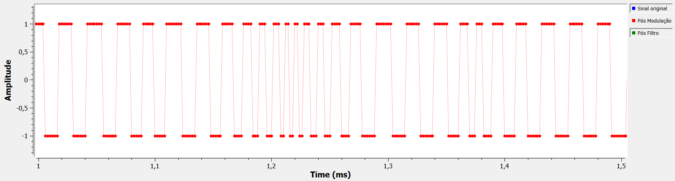

No domínio da frequência, a FFT do sinal na saída do modulador evidenciou de forma clara o efeito de noise shaping de segunda ordem. Observou-se que o ruído de quantização apresenta crescimento acentuado em altas frequências, enquanto a banda base permanece relativamente limpa, indicando o deslocamento efetivo da energia do ruído para fora da faixa de interesse. Em comparação com o modulador de primeira ordem, nota-se uma redução ainda mais significativa do ruído dentro da banda base, corroborando as previsões teóricas associadas ao aumento da ordem do modulador. Apesar disso, alguns tons espúrios podem surgir esporadicamente devido a limit cycles, especialmente para amplitudes de entrada mais elevadas, embora sua magnitude tenha sido consideravelmente reduzida pela presença de amortecimento e dithering.
Figura 18: Espectro de magnitude do modulador de 2ª ordem evidenciando inclinação de 40 dB/década no ruído.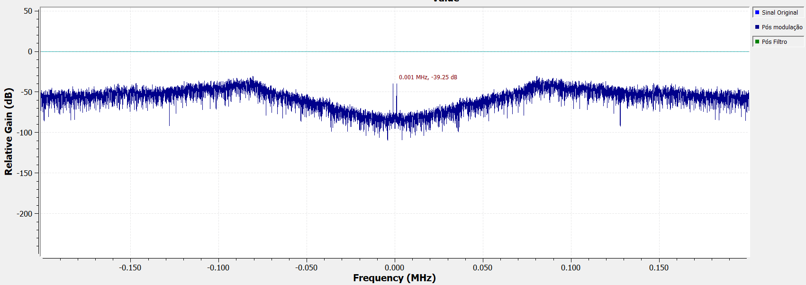
Figura 19: Zoom na banda base do espectro de 2ª ordem demonstrando a "cova" de ruído acentuada.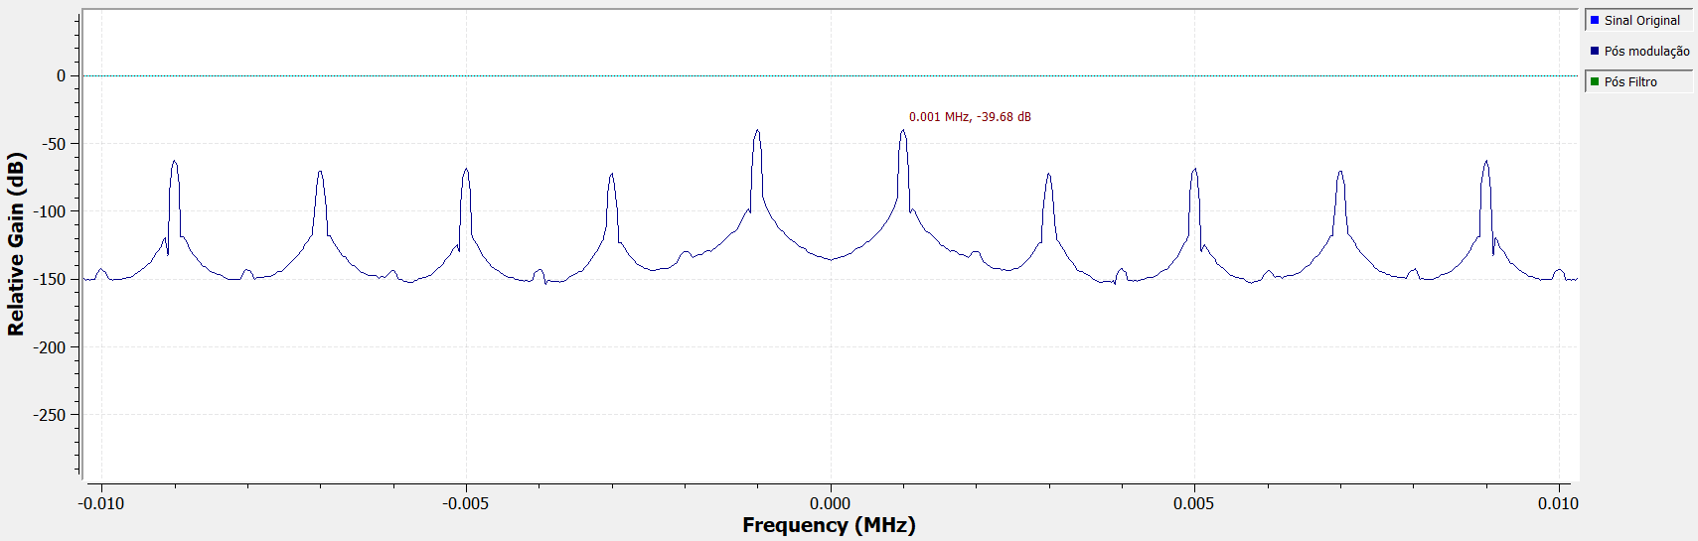
Em seguida, o sinal binário foi aplicado a um filtro passa-baixas de reconstrução, projetado com frequência de corte ligeiramente superior à frequência da senoide de entrada. Esse filtro tem como função preservar a componente fundamental do sinal e atenuar o ruído de quantização deslocado para altas frequências pelo noise shaping. No domínio do tempo, a saída filtrada apresentou recuperação satisfatória da senoide original de 1 kHz, com ripple residual reduzido, evidenciando a eficácia do processo de reconstrução.
Figura 20: Sinal reconstruído no domínio do tempo após filtragem (2ª ordem).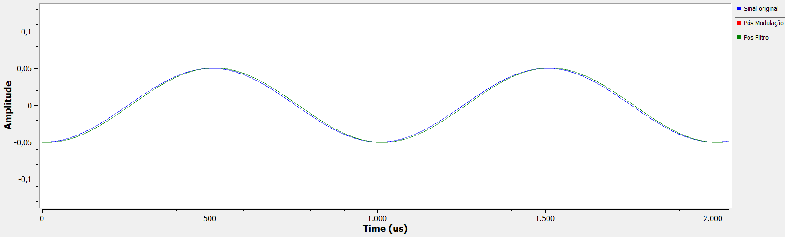
Durante a análise dos resultados, observou-se que a estabilidade do sinal reconstruído depende significativamente da frequência de amostragem utilizada. Em particular, ao comparar simulações com Fs = 1 MHz e Fs = 500 kHz, mantendo-se constantes os demais parâmetros do sistema, verificou-se que o caso com Fs = 500 kHz apresentou comportamento mais estável no domínio do tempo, com menor variação de amplitude e menor ocorrência de flutuações indesejadas. Esse resultado não está associado a limitações do software de simulação, mas sim à própria dinâmica não linear do modulador sigma-delta de segunda ordem. O aumento da frequência de amostragem, sem o reescalonamento adequado dos coeficientes do loop, implica em um ganho efetivo maior do sistema, reduzindo a margem de estabilidade e favorecendo o surgimento de componentes espúrias e variações espectrais intermitentes.
Figura 21: Espectro de magnitude evidenciando instabilidade e perda de noise shaping para Fs = 1 MHz (sem ajuste de coeficientes).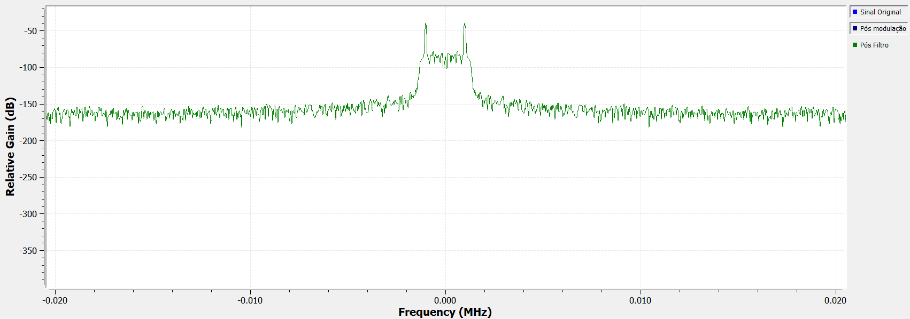
Figura 22: Espectro de magnitude demonstrando operação estável e noise shaping correto para Fs = 500 kHz.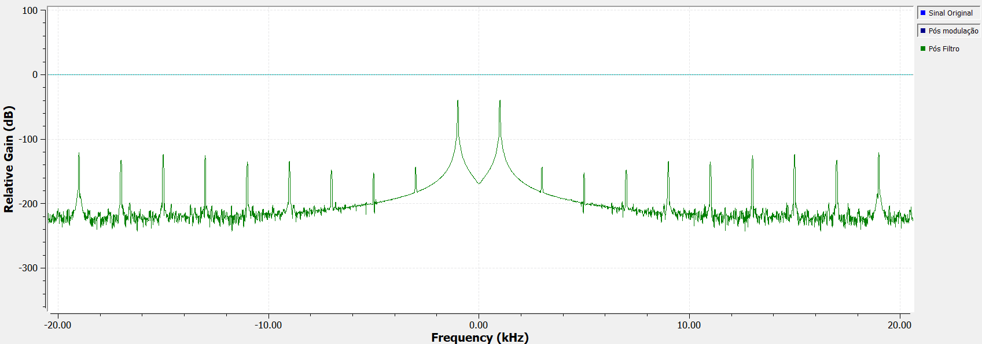
Para analisar explicitamente o efeito da sobreamostragem, foram comparadas simulações com diferentes valores de OSR. Observou-se que, quanto maior a OSR, menor o ripple na saída do filtro, melhor a fidelidade do sinal reconstruído e menor a influência relativa do ruído de quantização na banda base. Essa análise demonstra de forma clara o papel fundamental do oversampling na viabilização do uso de moduladores sigma-delta, permitindo que o ruído seja deslocado para fora da banda de interesse e posteriormente removido por filtragem.
Figura 23: Sinal recuperado no domínio do tempo para Fs = 20 kHz (baixa fidelidade).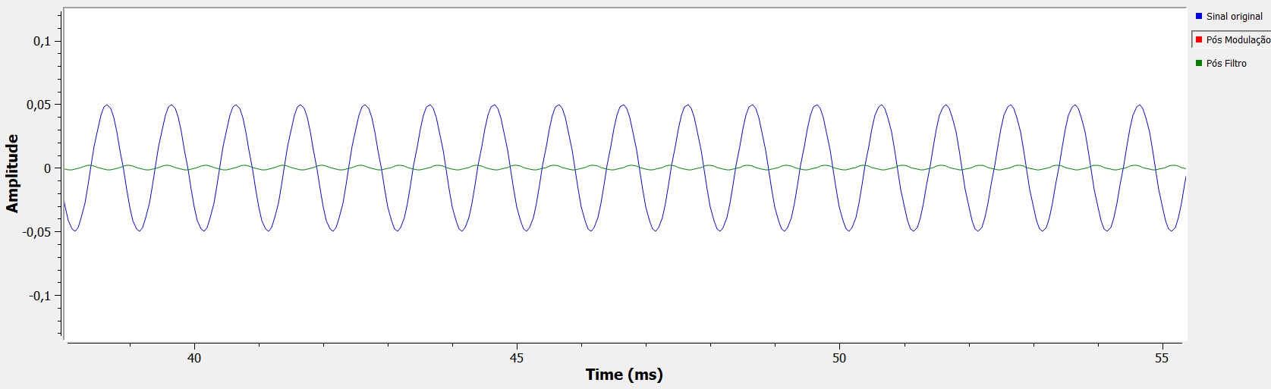
Figura 24: Sinal recuperado no domínio do tempo para Fs = 100 kHz.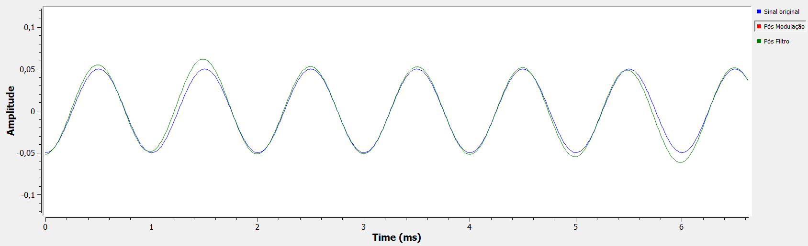
Figura 25: Sinal recuperado no domínio do tempo para Fs = 500 kHz (alta fidelidade).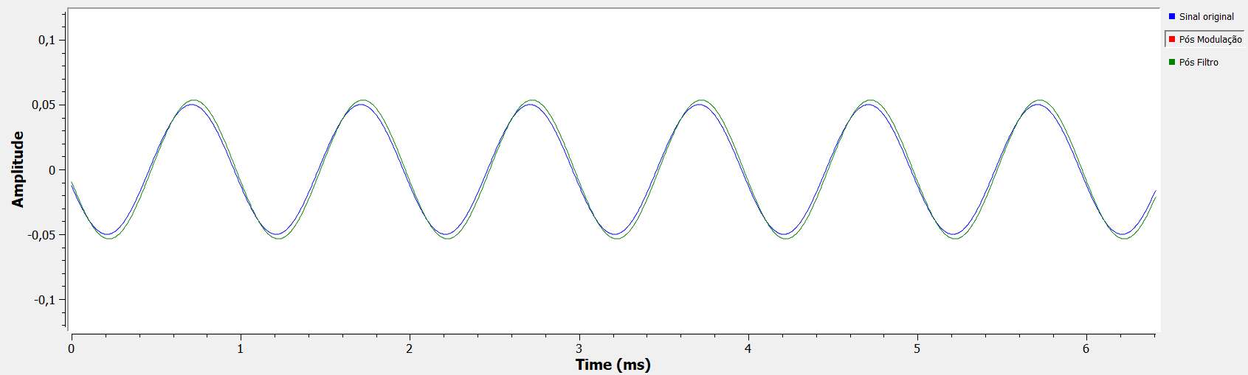
Figura 26: Sinal recuperado no domínio do tempo para Fs = 1 MHz.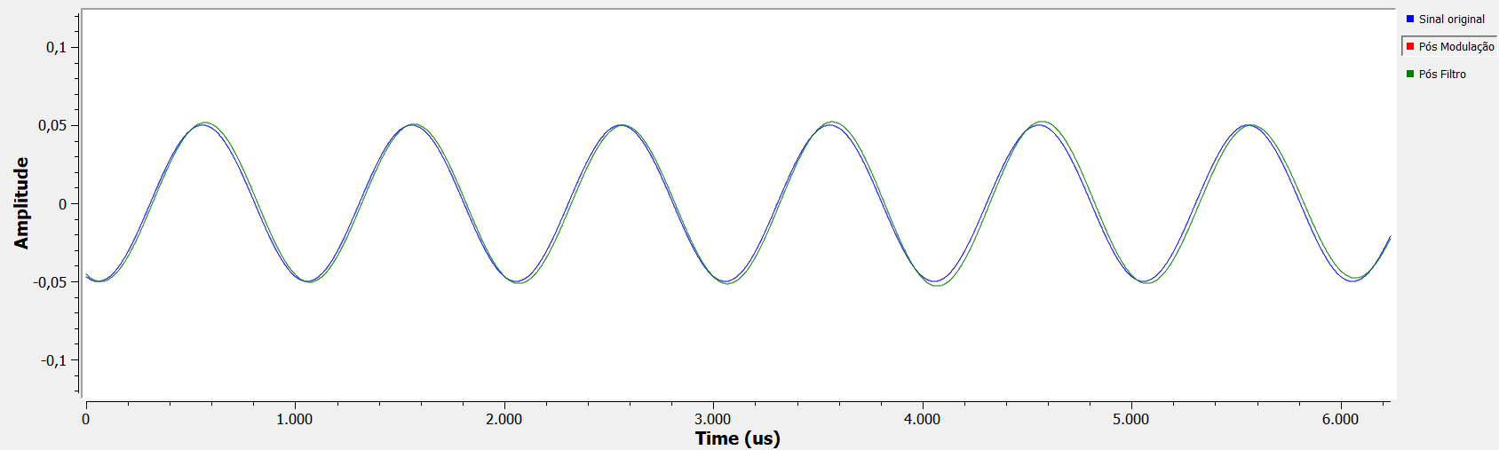
A análise espectral da saída filtrada reforça essas conclusões. Enquanto o espectro da saída direta do modulador apresenta elevada densidade de ruído em altas frequências, após a filtragem observa-se a preservação da componente fundamental de 1 kHz e a supressão eficaz do ruído de quantização fora da banda, caracterizando o efeito combinado de sobreamostragem, noise shaping e filtragem de reconstrução.
Figura 27: Espectro do sinal recuperado para Fs = 20 kHz (presença de aliasing e distorção).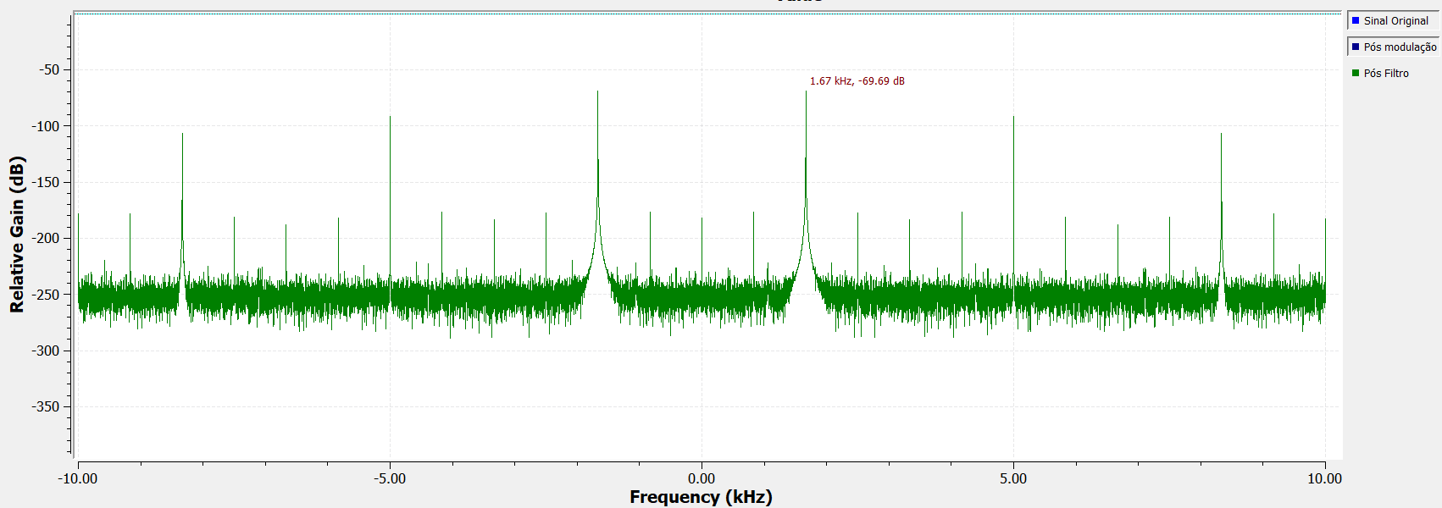
Figura 28: Espectro do sinal recuperado para Fs = 100 kHz (visão panorâmica).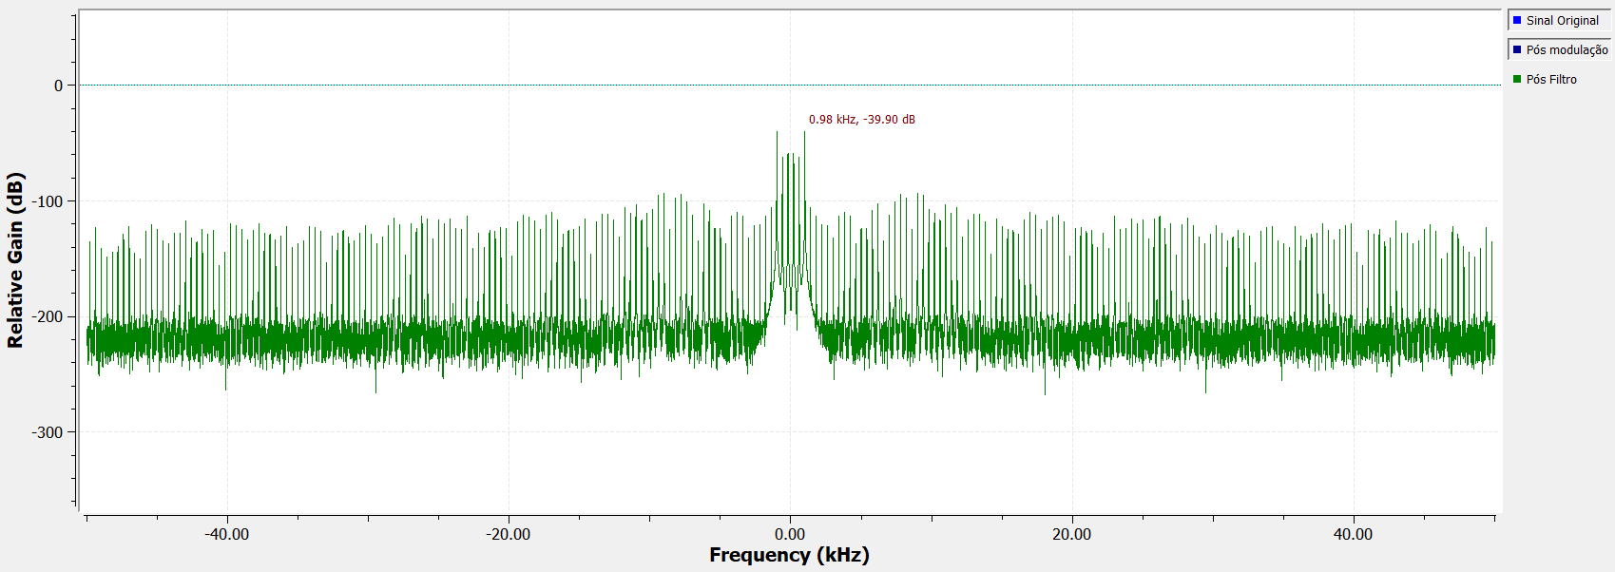
Figura 29: Zoom na banda base para Fs = 100 kHz.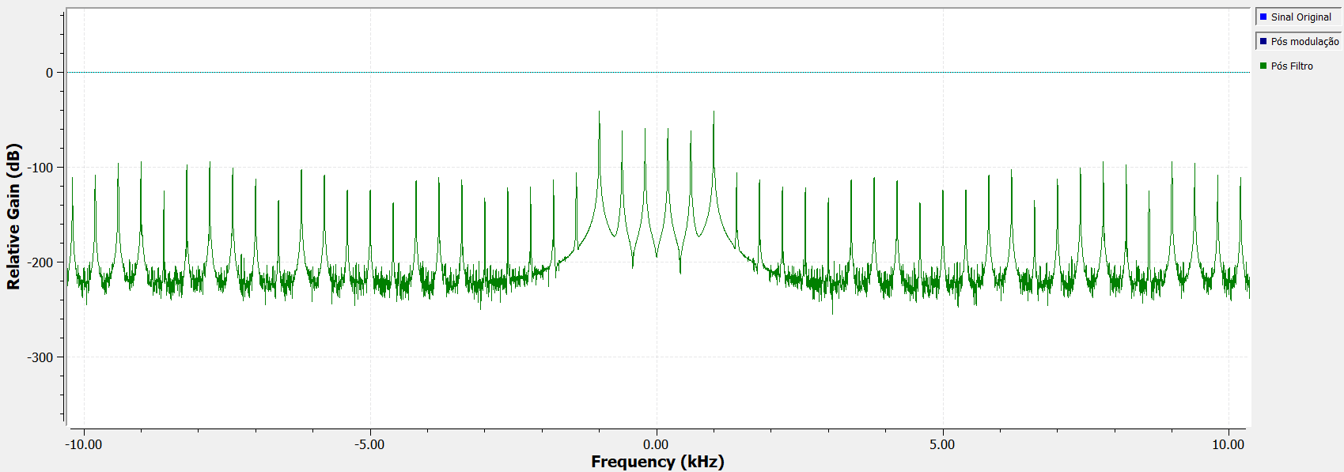
Figura 30: Espectro do sinal recuperado para Fs = 500 kHz (melhor desempenho observado).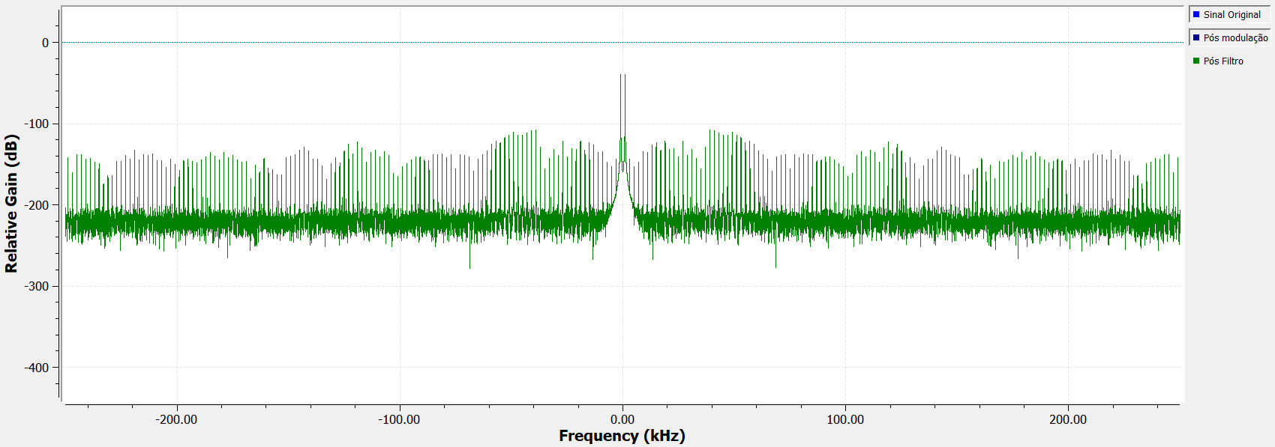
Figura 31: Zoom na banda base para Fs = 500 kHz (piso de ruído mínimo).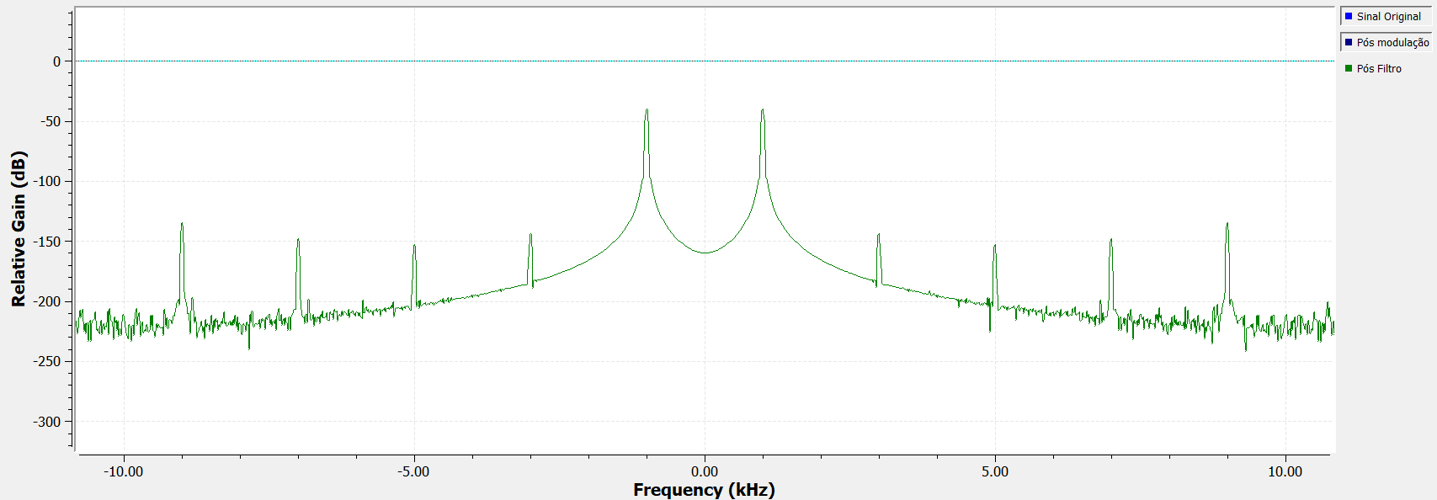
Figura 32: Espectro do sinal recuperado para Fs = 1 MHz.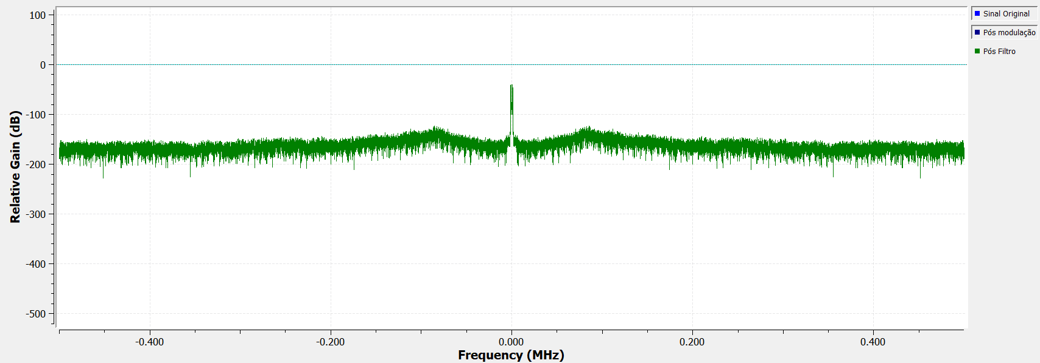
Figura 33: Zoom na banda base para Fs = 1 MHz evidenciando aumento do ruído próximo à portadora. 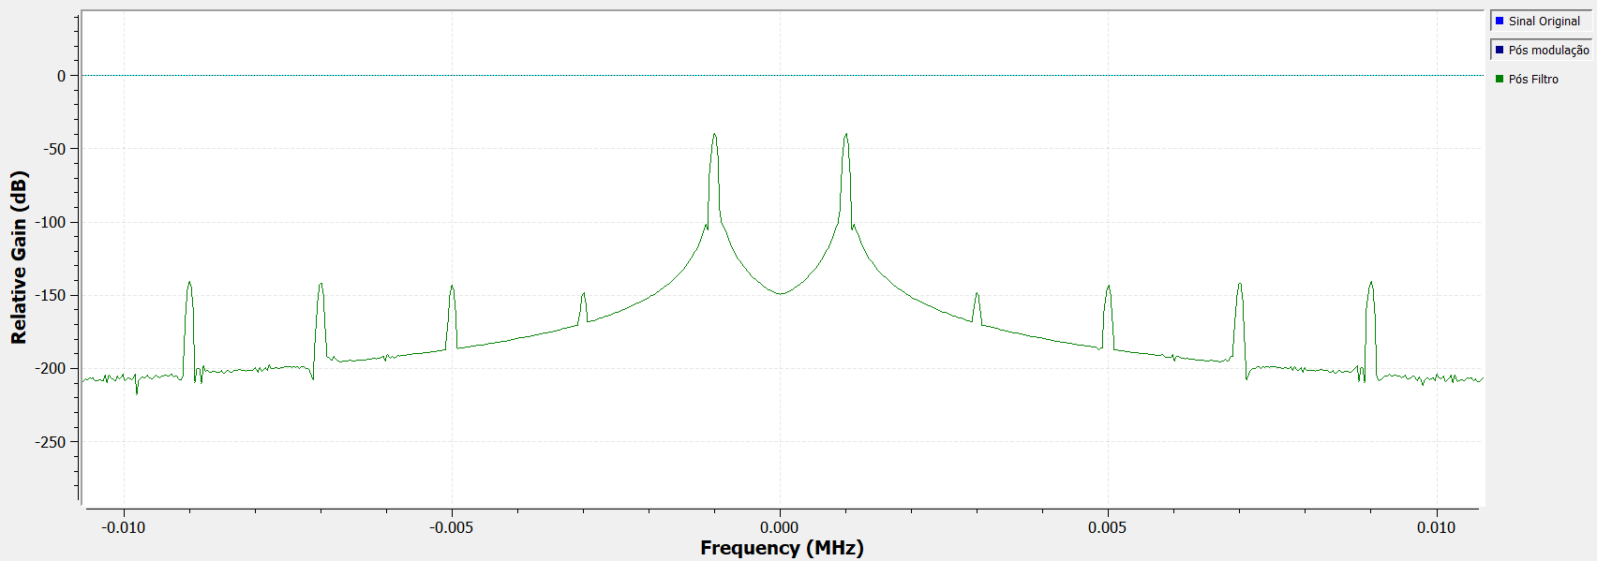
Em síntese, a simulação do modulador sigma-delta de segunda ordem permitiu concluir que:
- O noise shaping de segunda ordem é significativamente mais eficiente, apresentando maior inclinação na densidade espectral do ruído de quantização;
- O oversampling desempenha papel fundamental na redução do ruído na banda base e na qualidade do sinal reconstruído;
- A estabilidade do modulador é mais crítica em comparação com a primeira ordem, exigindo a utilização de amortecimento, dithering e controle da amplitude do sinal de entrada;
- A frequência de amostragem influencia diretamente a margem de estabilidade do sistema, sendo necessário cuidado no ajuste dos coeficientes do loop para taxas de amostragem elevadas;
- Os resultados obtidos estão em plena concordância com a teoria, demonstrando que a saída filtrada preserva a forma do sinal de entrada e que a distribuição espectral do ruído segue o comportamento esperado para moduladores sigma-delta de segunda ordem.
Dessa forma, apesar da maior complexidade e sensibilidade à estabilidade, o modulador sigma-delta de segunda ordem apresenta benefícios claros em termos de redução do ruído de quantização na banda base e melhoria da fidelidade do sinal reconstruído, confirmando sua ampla aplicação em sistemas de conversão analógico-digital de alta resolução.

